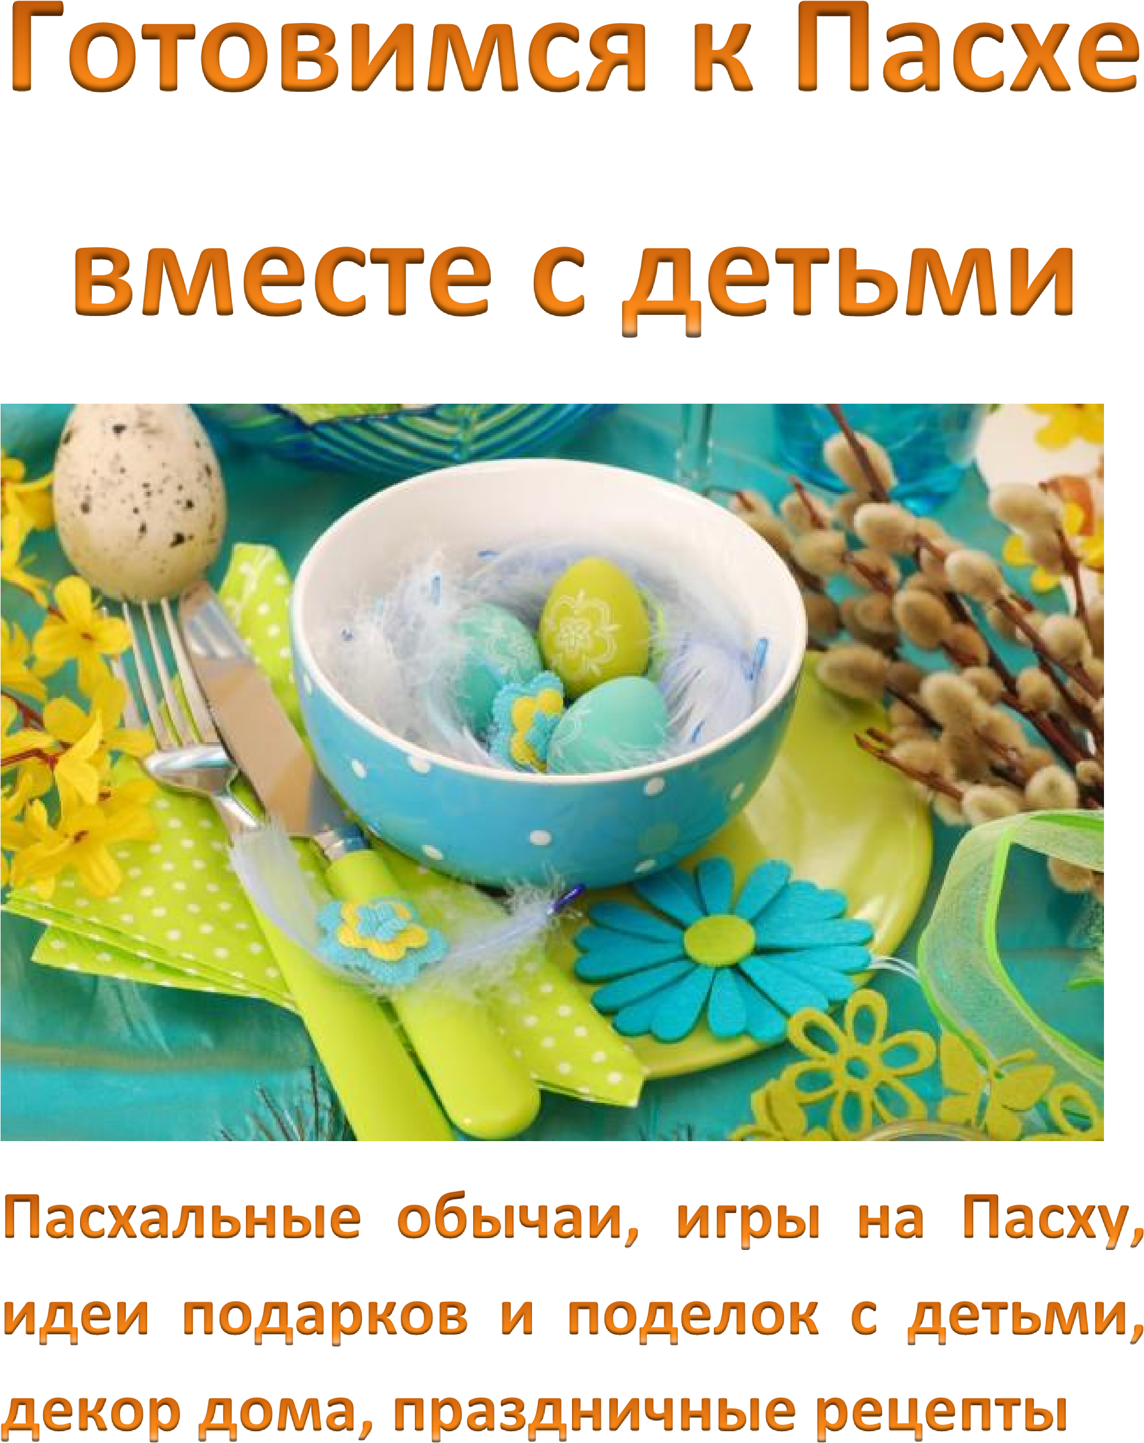
- пасхальные обычаи, они помогут вам познакомить детей с праздником Пасхи.
- пасхальные игры. Помогут весело отпраздновать праздник.
- способы окрашивания и декорирования яиц
- идеи для подарков. Пасхальные поделки
Применив, даже часть идей вы создадите неповторимый, яркий праздник. И поверьте, ваши дети надолго запомнят его, ведь они так любят праздники, но и не меньше саму подготовку к ним!

Пасхальные обычаи
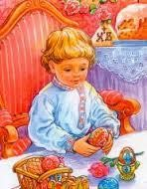
Пасха — Светлое Христово Воскресение. Это главное событие в духовной жизни христиан получило название Праздника праздников, царя дней. Готовились к нему 7 недель — 49 дней. А неделя перед Пасхой называлась Великой, или Страстной. Великий Четверг — день духовного очищения, принятия таинства причастия. Страстная Пятница — напоминание о страдании Иисуса Христа, день печали. Великая Суббота — день ожидания, в церкви уже читают Евангелие о Воскресении. Пасха — воскресенье, когда мы празднуем Воскресение Спасителя.
Готовясь к Пасхе, люди преисполняются радости и веры. С Чистого Четверга начинается любимое действо — раскрашивание и роспись яиц. В простые узоры вложено много смысла. Волнистые линии — это моря-океаны. Круг — яркое солнышко. По традиции, готовые крашанки и писанки складывали на свежую проросшую зелень овса, пшеницы, а
иногда — на нежно-зелёные листья салата, которые специально выращивали к празднику. Сочная зелень и яркие цвета пасхальных яиц создавали праздничное настроение.
В ночь Воскресения Христа происходит праздничное богослужение (Пасхальная Служба Божья). В красивых корзинах к церкви несут разные кушанья — куличи, сыр, масло, которые символизируют благополучие, писанки и крашанки. В корзину кладут соль — символ мудрости. Торжественная процессия с певчим и священником благословляет людей.
Вернувшись домой, люди разговляются — едят вкусную пищу после Великого поста. Богатый пасхальный стол является символом небесной радости и вечери Господней. На пасхальный завтрак собираются самые близкие родственники. Хозяин подходит к гостям с пожеланиями и словами «Христос воскрес!», а потом целует каждого. Отвечать надо так: «Воистину воскрес!» Свячёное яйцо нарезают на столько частей, сколько присутствующих лиц. На столе горит свеча как напоминание о светлости этого дня. Начинать пасхальный завтрак обязательно надо с кулича. Даже крошки этого хлеба, которые упали на пол, ни в коем случае нельзя выбрасывать.
Пасхальные игры

Разбивайки
Один держит в руке пасхальное яйцо острым концом кверху. Второй бьёт «носком» своего яйца. Чьё пасхальное яйцо разобьётся с обоих концов, тот проиграл. Побеждённый отдаёт своё пасхальное яйцо тому, кто выиграл.

Поиск пасхальных яиц
Кто-нибудь из старших заранее прячет в разных местах яйца с сюрпризами — картонные, пластиковые, склеенные конвертики в форме яиц с маленькими призами (можно, конечно, спрятать и такие популярные у нынешних детей лакомства с игрушкой, как «Киндер-сюрприз»). Если детей будет много, можно разделить их на две команды, каждая из которых будет стремиться выиграть как можно больше яиц в отведенное для этого время. Конечно, надо постараться, чтобы каждый ребенок нашел хотя бы одно яйцо и в качестве приза.

Способы украшения яиц
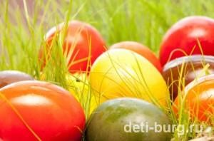
В старину накапливали по 100-200 яиц, окрашивали их, натирали маслом, чтобы блестели. В этот день люди дарили друг другу "пасхальные яички". Почему мы это делаем? Может быть, началось это от того, что простое яйцо напоминает о воскресении из мертвых. Вот снесет курочка яичко, а оно похоже на камушек - словно неживое, а в нем жизнь, живой цыпленочек, который вылупится из гнезда.
Яйцо - символ Пасхи, символ возрождения, символ новой жизни. Раньше в народе так говорили: "Дорого яичко к "Христову дню".
Раскрашивая яйца на Пасху вместе детьми,
дайте фантазии разыграться на полную. Ведь пасхальные поделки не только украсят стол и дом, они должны поднять настроение Вам и вашим детям, создать настоящую атмосферу Пасхи.
Итак, по традиции яйца на пасху красят в Чистый четверг, за три дня до Пасхи.
Сначала их варим, для того чтобы они не лопнули, вытащите их из холодильника за 1-1,5 часа и подержите при комнатной температуре. Чтобы яйца хорошо чистились, при варке добавьте в воду чайную ложку соли.
Чтобы краска ложилась ровнее яйцо следует обезжирить содой или спиртом. А для того, чтобы яйцо блестело, натрите его растительным маслом.
Если Вы будете подавать крашеные яйца на стол, используйте только органические красители для холодной росписи яиц или натуральные красители. Аппликацию на такие яйца можно приклеить при помощи клейстера.
Для окрашивания можно использовать пасхальные наборы, которые продаются в магазинах, а можно использовать натуральные красители:

Шелуху лука. Заранее собранную луковую шелуху опустим на дно кастрюли, а сверху положите яйца. Зальём холодной водой и будем варить (4 чашки красной луковой шелухи. Варите яйца 30 минут-1 час. В зависимости от времени замачивания яйца станут от ярко-алых до темно-красных.).
Куркуму, карри - это приправы, яйца после окрашивания приобретут желтый цвет
Апельсины, морковь, березовые листья (светло-желтый)
Шпинат, петрушка, крапива (зеленый)
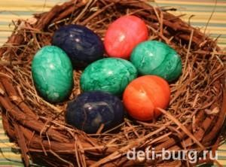
Клюква, черника, свекла (красный, розовый)
Листья красной капусты, цветы фиалки (синий, фиолетовый)
Кофе (Бежевый, коричневый)
Также в старину узор на крашеных яйцах делали при помощи веточки укропа или петрушки. Для этого брали яйцо желательно белое, на него накладывали веточку петрушки, разгладив все листики, обматывали плотно чулком или марлей, завязывали
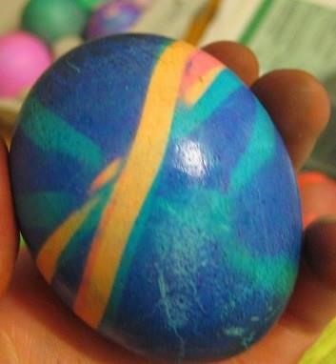
и так варили в луковой шелухе. После варки, когда яйцо остынет, снимали мешочек и яйцо с красивой веточкой готово!
Мраморное яйцо можно получить, привязав к нему луковую шелуху.
Современным детям можно предложить такой способ окрашивания яиц. Оденьте на яйцо несколько разноцветных резинок и сварите его в любом красителе, получиться полосатое яйцо.

Декорируем яйца
Яйца можно не только красить, но и декорировать, тем более, что мы привлекли к подготовке детей!
Еще один способ украшения яиц, а также отличное занятие на развитие мелкой моторики – украшение яиц различными крупами, лентами или тесьмой.
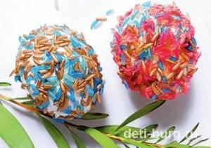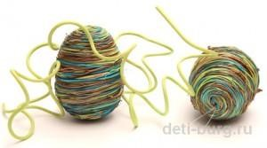

Открытки к Пасхе
Уместно будет подарить открытку на Пасху. Для открытки понадобится неплотный картон или альбомный лист, сложенный пополам, желательно цветной. Украшение открытки зависит от ваших творческих способностей. Из цветной бумаги сделать аппликацию: вырезать яйца по шаблону и уложить на травку, солому, тарелочку или в лукошко, используя соответствующий тон цветной бумаги или фольги.
Украсить яйца на открытке оригинально лентой, завязанной в бант, или стразами, бусинками, бисером.
Битая яичная скорлупа может быть использована в качестве мозаики, окрашивать ее можно как до, так и после приклеивания на клей ПВА.
Очень нежно на открытке смотрится верба, выполненная из белоснежной ваты. Также из ваты можно сделать пасхального зайца и приклеить его на клей ПВА.
Еще вариант — рисунки к Пасхе, изображающие ангелочков, церковь, цветы, лукошки с цветными яйцами и пасхальных зайцев. На развороте открытки напишите теплое поздравление с Пасхой.
